**光大理财RPA项目**

**产品新增公告pdf下载流程需求说明**

**信息科技部 RPA项目组**

记录更改历史

|  |  |  |  |  |  |  |
| --- | --- | --- | --- | --- | --- | --- |
| **序号** | **相关内容** | **版本** | **作者** | **审核人** | **更改日期** | **备 注** |
| 1 | 初始化 | V1.0 | 时爱家 |  | 2023年10月30日 |  |
| 2 |  |  |  |  |  |  |
| 3 |  |  |  |  |  |  |
| 4 |  |  |  |  |  |  |

|  |  |  |  |  |  |  |  |
| --- | --- | --- | --- | --- | --- | --- | --- |
| **RPA需求记录** | | | | | | | |
| **序号** | **需求部门** | **需求人** | **需求简述** | **任务频次** | **效率提升（人员和时间/h）** | **需求记录时间** | **上线时间** |
| 1 | 开放平台部 | 周鹏亮 | 根据当日保有量报表读取产品代码、渠道商信息，依次登录官网查询是否存在新的产品公告，存在则进行下载，所有文件下载后通过邮箱发送给指定收件人 | 每日1次 | 2h | 2023年10月24日 |  |

目录

1 流程概览 4

2 业务流程 5

2.1 业务流程图 5

2.2 业务流程描述 5

3 流程操作步骤详解 6

4 紧急预案 7

5 流程稳定性识别 7

6 确认意见 7

# 流程概览

*（必填项）*

*//说明流程要求和属性*

|  |  |  |
| --- | --- | --- |
| 序号 | 项目名 | 说明 |
|  | 流程描述 | 根据当日保有量报表读取产品代码、渠道商信息，依次登录官网查询是否存在新的产品公告，存在则进行下载，后进行发送邮件 |
|  | 性能要求 | 默认 |
|  | 时间周期要求 | 每日一次 |
|  | 锁屏要求 | 无 |
|  | 日志要求 | 默认 |
|  | 录屏要求 | 默认 |
|  | 涉及系统 | https://www.cebwm.com/ |
|  | 涉及软件 | Office\foxmail |
|  | 流程所属者 |  |
|  | 其他要求 |  |
|  | 运行消息通知 | 钉钉或邮件等方式确定格式和联系人 |

# 业务流程

## 业务流程图

*（必填项，能更加直观了解业务流程操作）*

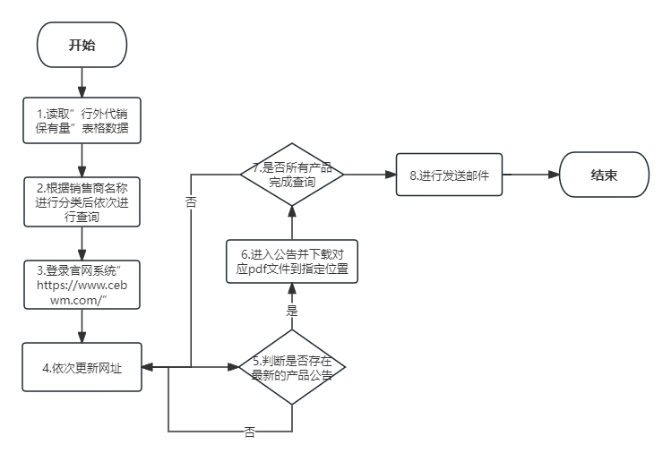

## 业务流程描述

*（必填项，简要说明流程场景，业务流程图做描述补充）*

1. 读取”行外代销保有量”表格中的”销售商名称”、”产品代码”信息
2. 根据预先设置好的销售商名称进行分类后依次进行查询
3. 登录官网系统”https://www.cebwm.com/”
4. 依次更新网址”https://www.cebwm.com/wealth/lcxx/jjgg/index.html?cpcode=”&产品代码
5. 判断是否存在最新的产品公告，存在则”D:\RPA\开放平台_产品新增公告pdf下载\pdf存放\销售商名称”
6. 重复4-5的步骤直到所有销售商名称查询完成
7. 分别压缩”D:\RPA\开放平台_产品新增公告pdf下载\pdf存放\销售商名称”并发送给对应收件人

# 流程操作步骤详解

*（“流程操作步骤描述”为必填项，“截图”是非必填项，但“截图”是对“流程操作步骤描述”最为详细的说明，建议是附截图，如有录屏可以保留作为需求说明的补充）*

*//详细记录人工操作时，流程操作步骤。*

*//注意：当流程操作步骤出现容易歧义的内容时，应在流程操作步骤描述中详细举例说明操作步骤逻辑*

|  |  |  |
| --- | --- | --- |
| 步骤 | 流程操作步骤描述 | 截图 |
|  | 读取”行外代销保有量”表格 |  |
|  | 登录官网系统 |  |
|  | 依次更新网址，查看产品公告 |  |
|  | 判断是否存在当前日期公告，存在则进入并下载 |  |
|  | 依次下载到指定位置后并压缩 |  |
|  | 进行邮件发送至对应收件人 |  |
|  |  |  |
|  |  |  |
|  |  |  |

# 紧急预案

*（必填项）*

*//对人工操作的流程，可能出现机器人由于不可抗拒原因导致无法运行后，进行人为处理方法；*

# 流程稳定性识别

*（必填项）*

*//对人工操作的流程，可能出现的不稳定性进行识别，比如：从1-2步会出现广告弹框等；*

|  |  |  |
| --- | --- | --- |
| 序号 | 操作步骤 | 说明 |
|  |  |  |
|  |  |  |
|  |  |  |
|  |  |  |

# 确认意见

*//由甲方人员填写，并签字；*

|  |  |  |  |
| --- | --- | --- | --- |
| 签字确认 | | | |
| 确认意见 |  | | |
| 甲方签字 | 姓名（章）：  日期： | 乙方签字 | 姓名（章）：  日期： |